[https://www.w3resource.com/sql-exercises/subqueries/index.php#SQLEDITOR](https://www.w3resource.com/sql-exercises/subqueries/index.php" \l "SQLEDITOR)

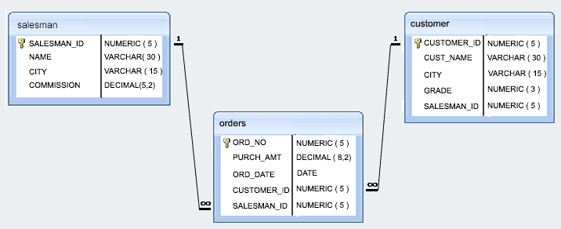

1. Напишите запрос, чтобы отобразить все заказы из таблицы заказов, обслуженный продавцом «Paul Adam».
2. Напишите запрос для отображения всех заказов для продавца, который обслуживает в городе Лондон.
3. Напишите запрос, чтобы найти все заказы, обслуженный продавцом, который может работать на клиента с идентификатором 3007.
4. Напишите запрос для отображения всех заказов, покупка которых превышают среднее покупки заказов за 10 октября 2012 года.
5. Напишите запрос, чтобы найти все заказы, относящиеся к продавцам из Нью-Йорка.
6. Напишите запрос, чтобы отобразить комиссию всех продавцов, обслуживающих клиентов Парижа.
7. Напишите запрос, чтобы отобразить всех клиентов, чей идентификатор меньше идентификатора продавца «Mc Lyon» на 2001.
8. Напишите запрос для подсчета клиентов с оценками выше среднего Нью-Йорка.
9. Напишите запрос для извлечения данных из таблицы заказов для тех продавцов, у которых максимальные комиссионные.
10. Напишите запрос для отображения всех клиентов с заказами, за 17 августа 2012 года.
11. Напишите запрос, чтобы найти имена и номера всех продавцов, у которых было более одного клиента.
12. Напишите запрос, чтобы найти все заказы с покупкой, которые превышают среднее покупок тех же клиентов.
13. Напишите запросы, чтобы найти все заказы, где покупки, составляют или превышают среднее покупок тех же клиентов.
14. Напишите запрос, чтобы найти суммы покупок из таблицы заказов, сгруппированные по дате, исключив все те даты, когда сумма была не менее чем на 1000,00 выше максимальной суммы заказа на эту дату.
15. Напишите запрос для отображения всех клиентов, если один или более клиентов из Лондона.
16. Напишите запрос, чтобы найти продавцов, которые имеют несколько клиентов.
17. Напишите запрос, чтобы найти всех продавцов, которые работали только на одного клиента.
18. Напишите запрос, чтобы найти всех продавцов, у которых есть клиенты с более чем одним заказом.
19. Напишите запрос, чтобы найти всех продавцов, которые живут в городе, где живет любой из клиентов.
20. Напишите запрос, чтобы найти всех продавцов, для которых есть клиенты, из тех же городов.
21. Напишите запрос для отображения продавцов, чьи имена в алфавитном порядке ниже, чем имена клиентов.
22. Напишите запрос для отображения клиентов, которые имеют более высокую оценку, чем любой клиент, который живёт в городе ниже по алфавиту, чем город Нью-Йорк.
23. Напишите запрос, чтобы отобразить все заказы, покупка которых превышали хотя бы один из заказов 10 сентября 2012 года.
24. Напишите запрос, чтобы найти все заказы, где покупка меньше чем любая покупка для клиента из Лондоне.
25. Напишите запрос, чтобы отобразить все заказы, покупка которых меньше максимальной покупки для клиента из Лондоне.
26. Напишите запрос, чтобы отобразить всех клиентов, чья оценка выше, чем всех клиентов из Нью-Йорка.
27. Напишите запрос, чтобы найти имя продавца, его город и общую сумму обслуженных заказов. Продавец должен принадлежать к тем городам, где принадлежит любой из клиентов.
28. Напишите запрос, чтобы получить всю информацию для тех клиентов, чья оценка не совпадает с оценкой клиентов из Лондона.
29. Напишите запрос, чтобы найти всех тех клиентов, чья оценка не принадлежит оценкам клиентов из Париж.
30. Напишите запрос, чтобы найти всех клиентов, которые имеют оценку, отличную от клиентов из Далласа.